**IMDb Movies**

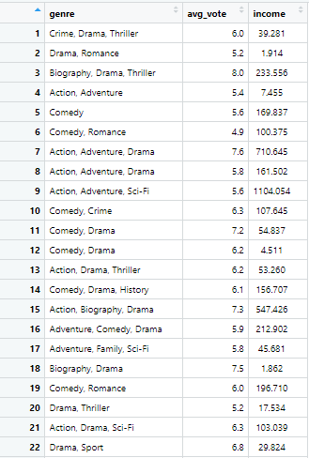

avg_vote มีหน่วยเป็น คะแนน , income มีหน่วยเป็น ล้านดอลลาร์สหรัฐ

**คำนวณหาค่าสถิติพื้นฐาน**

คอลัมน์ avg_vote (คะแนนโหวตเฉลี่ย)

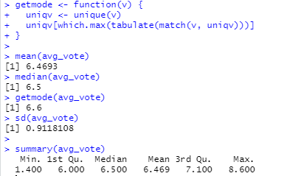

Mean = 6.4693 คะแนน

Median = 6.5 คะแนน

Mode = 6.6 คะแนน

S.D. = 0.9118108

Min = 1.4 คะแนน

Max = 8.6 คะแนน

คอลัมน์ income(รายได้รวมทั่วโลก)

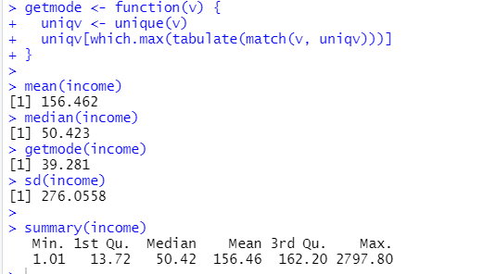

Mean = 156.462 ล้านดอลลาร์สหรัฐ

Median = 50.423 ล้านดอลลาร์สหรัฐ

Mode = 39.281 ล้านดอลลาร์สหรัฐ

S.D. = 276.0558

Min = 1.01 ล้านดอลลาร์สหรัฐ

Max = 2797.80 ล้านดอลลาร์สหรัฐ

**วาดกราฟ**

**-** Histogram

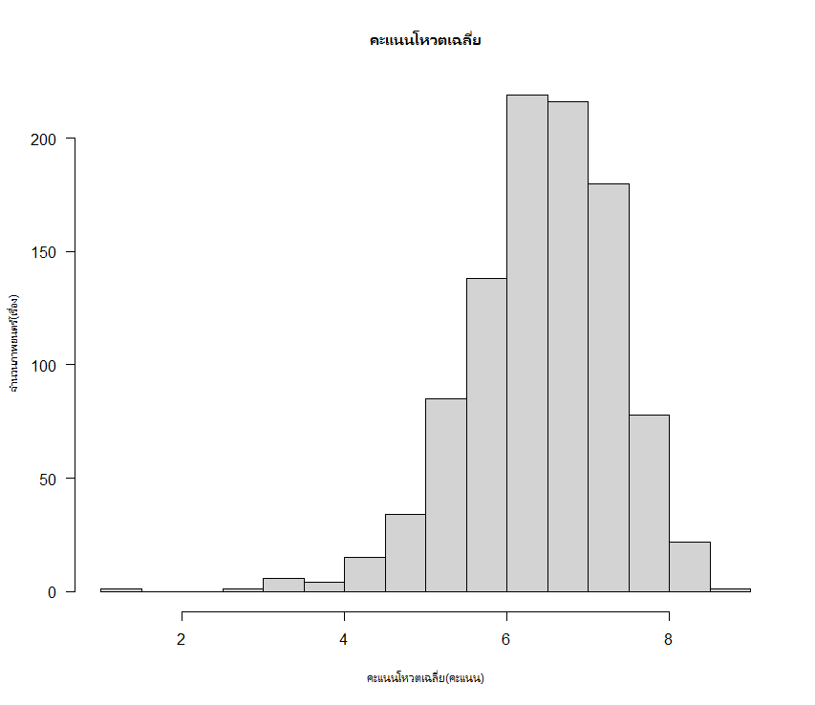คอลัมน์ avg_vote (คะแนนโหวตเฉลี่ย)



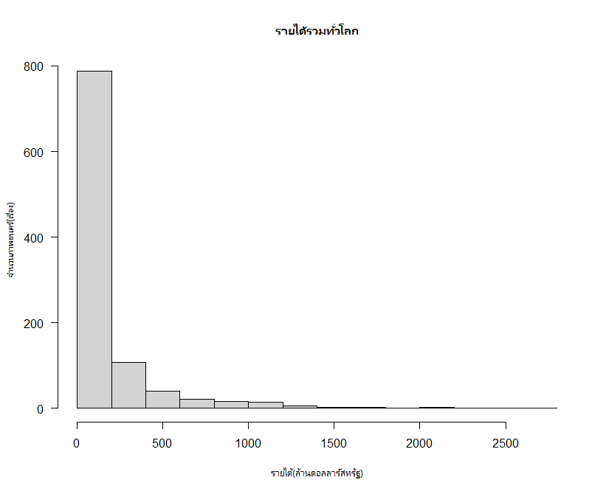คอลัมน์ income(รายได้รวมทั่วโลก)



- Box Plot

คอลัมน์ avg_vote (คะแนนโหวตเฉลี่ย)

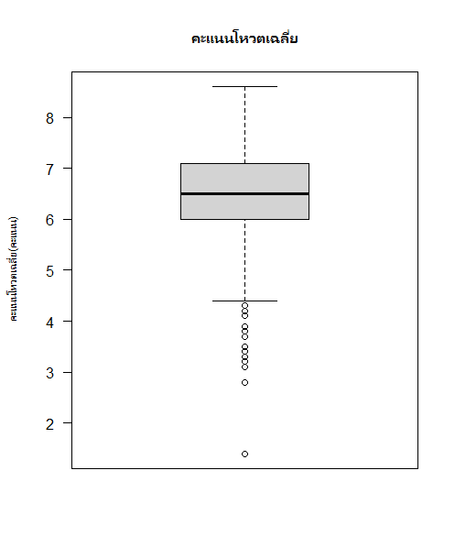



คอลัมน์ income(รายได้รวมทั่วโลก)

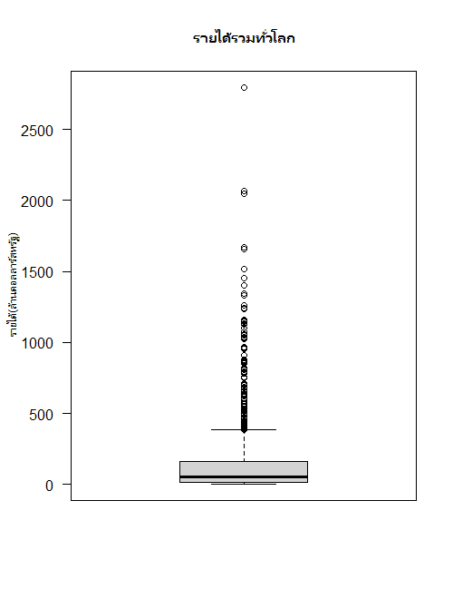



-Stem and Leave

คอลัมน์ avg_vote (คะแนนโหวตเฉลี่ย)

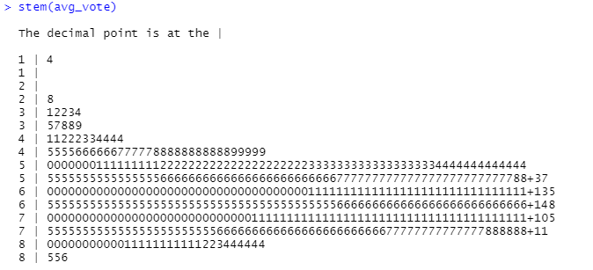

คะแนนโหวตเฉลี่ย(คะแนน)

คอลัมน์ income(รายได้รวมทั่วโลก)

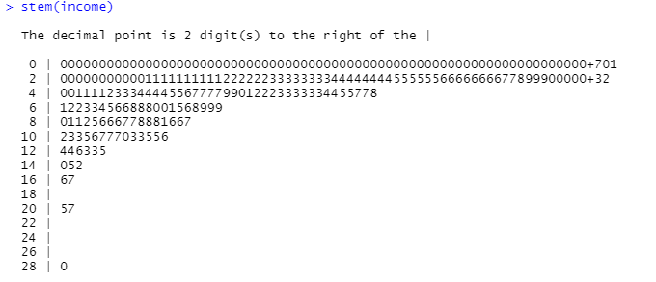

รายได้(ล้านดอลลาร์สหรัฐ)

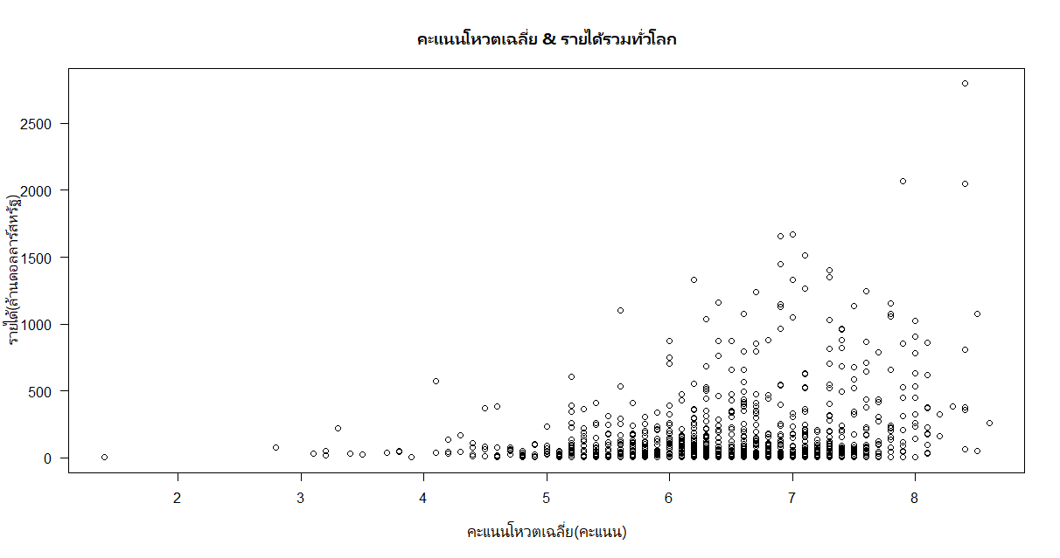 -XY (Scatter) Plot

สาเหตุที่เลือก ตัวแปรต้น (x) เป็น คะแนนโหวตเฉลี่ย และ ตัวแปรตาม (y) เป็น รายได้รวมทั่วโลก เพราะผมอยากรู้ว่ารายได้ภาพยนตร์จะขึ้นอยู่กับคะแนนโหวตหรือไม่

เช่น ถ้าคะแนนเยอะรายได้ก็จะเยอะ คะแนนน้อยรายได้ก็จะน้อย

-Outlier

คอลัมน์ avg_vote (คะแนนโหวตเฉลี่ย)



ค่าที่มีแนวโน้มจะเป็น outlier ได้แก่

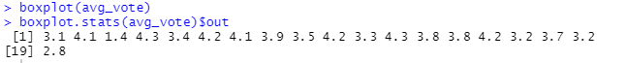

คอลัมน์ income(รายได้รวมทั่วโลก)

ค่าที่มีแนวโน้มจะเป็น outlier ได้แก่

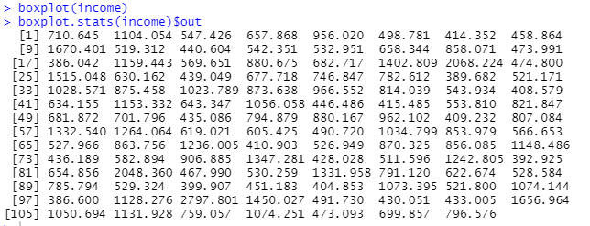

**บทวิเคราะห์ข้อมูลจากกราฟ**

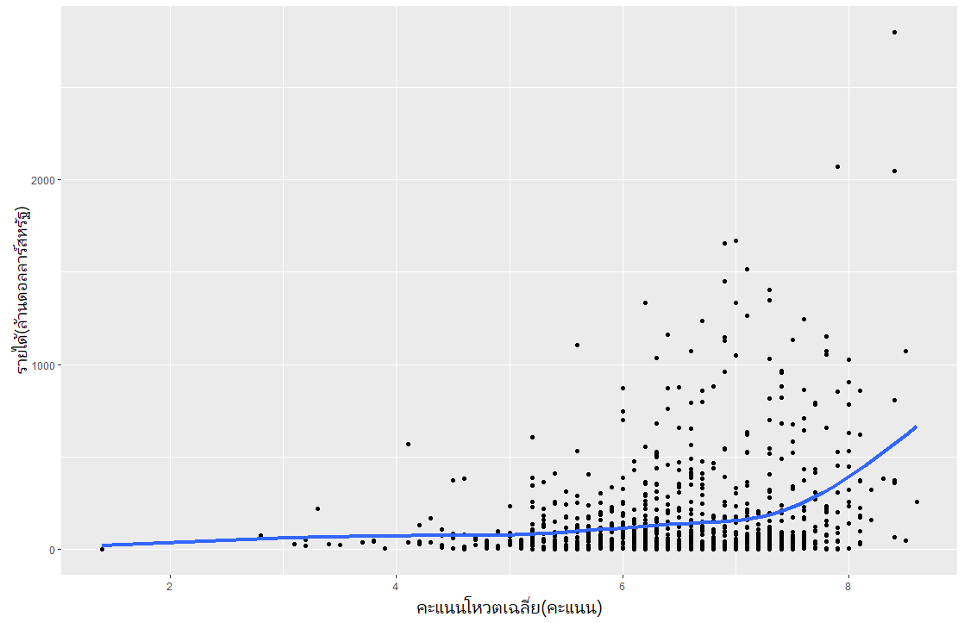

จากข้อมูลจากกราฟความสัมพันธ์ระหว่างคะแนนโหวตเฉลี่ยและรายได้ วิเคราะห์ได้ว่า